2.2 Jaringan Komputer
Jaringan komputer merupakan penggabungan teknologi komputer dan komunikasi.Yang merupakan sekumpulan komputer berjumlah banyak yang terpisah-pisah akan tetapi saling berhubungan delam melaksanakan tugasnya.
(Tanenbaum 2003). Tujuan dari jaringan komputer adalah:
- Membagi sumber daya.Contohnya berbagi pemakaian printer, CPU,Memori,Harddisk Dan lain-lain.
- Komunikasi . contohnya e-mail,instant messanging,chatting.
- Akses Informasi Contohnya web browsing,file server dan lain-lain.
2.3 Jenis-jenis jaringan Komputer
2.3.1 Berdasarkan Ruang Lingkup Geografis
Berdasarkan ruang lingkup geografisnya terdapat tiga jenis jaringan komputer,antra lain

a. Local Area Network
Jarak jangkauan Local Area Network(LAN) tidak terlalu jauh.Biasanya diterapkan pada suatu gedung atau antar gedung dalam suatu kompleks perkantoran atau sekolah. Jarak jangkauan 10 km. Biasanya merupakan jaringan kmputer untuk satu kantor yang digunakan untuk koordinasi antar bagiannya yang bersifat loka,Dengan memperhatikan kecepatan transmisi datanya LAN dapat digolongkan dalam 3 kelompok yaitu low speed PC network (Kurang dari 1 Mbps),Medium speed network(1-20 Mbps),High Speed Network(Lebih dari 20 Mbps).

b. Metrpolitan Area Network
Jarak jangkauannya lebih luas dari LAN,jangkauan Metropolitan Area Netwok(MAN) dapat mencapai antar kota,contoh penerapan dari MAN ialah penyediaan layanan internet oleh Internet Service Provider (ISP). Penggunaan jasa ISP

akan tercakup dalam jaringan MAN yang disediakan oleh ISP tersebut, Jarak jangkauan 10-50 KM.

c. Wide Area Network
Jaringan Wide Area Network mempunyai cakupan terluas,bahkan dapat dikatakan mencakup seluruh duni,jaringan ini sendiri dapat dihubungkan dengan menggunakan satelit dan media kabel fiber optic.

2.3.2 Berdasarkan Service

- Intranet
Service yang diberikan hanya diberikan kepada pihak-pihak dalam yang mendapat ijin dari otoritas jaringan, dan bukan untuk pihak luar terdapat kerahasian didalamnya.

- Extranet
Terdapat suatu layanan yang juga dapat digunakan oleh pihak luar yang telah memiliki account yang diijinkan,layana yang diberikan kepada pihak luar ini bersifat terbatas.
- Internet
Layanan yang disediakan diberikan secara luas kepada pihak manapun,tanpa harus mendapatkan account terlebih dahulu.

2.3.3 Berdasarkan Fungsinya

- Jaringan Komputer Peer to Peer
Merupakan model jaringan komputer dimana dalam jaringan tersebut, setiap komputer dapat difungsikan sebagai Client dan juga sebagai Server.
- Jaringan Komputer Client Server
Merupakan sebuah model jaringan komputer dimana salah satu dari komputer difungsikan sebagai Server yang bertugas melayani komputer lain yang difungsikan sebagai Client. jadi dalam model jaringan ini komputer server biasanya didisain khusus dan hanya bertugas sebagai penyedia layanan yang dibutuhkan Client.
2.3.4 Berdasarkan Media Transmisinya
a. Jaringan Komputer Menggunakan Media Kabel ( Wired Network )
Jenis jaringan komputer yang satu ini biasanya menggunakan media kabel sebagai media transmisinya ada Jenis jaringan ini disebut juga dengan jenis jaringan menggunakan media transmisi terpadu ( Guided Transmission Media ). beberapa kabel yang bisa digunakan untuk membuat model jaringan seperti ini diantaranya, Kabel Coaxial, Kabel TP ( STP dan UTP ), serta Kabel Fiber Optic.
b. Jaringan Komputer Tanpa Menggunakan Kabel ( Nirkable )
Jenis jaringan komputer ini menggunakan sistem gelombang sebagai media Transmisinya, jenis jaringan ini juga disebut sebagai jenis jaringan yang menggunakan media transmisi tidak terpandu (Unguided transmission media), beberapa contoh media yang bisa digunakan antara lain : Gelombang Mikro, Satelit dan Sinar Infra Merah.
2.3.5 Berdasarkan Distribusi Sumber Transmisi Datanya
a. Jaringan Komputer Terpusat (Host Based Network)
Jenis Jaringan ini biasanya terdiri dari komputer client dan server dimana salah satu komputer client yang berfungsi sebagai perantara untuk dapat mengakses sumber informasi/data yang berasal dari komputer server.

b. Jaringan Komputer Terdistribusi ( Distributed Network )
Jenis jaringan yang satu ini merupakan perpaduan antara beberapa jaringan terpusat sehingga terdapat beberapa komputer server yang saling berhubungan dengan klient dan membentuk sistem jaringan tertentu.
2.4 Topologi Jaringan
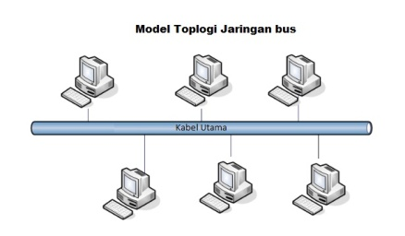
- Topologi Bus

Gambar 2.1 topologi bus
Topologi bus merupakan sebuah topologi yang menggunakan kabel tunggal sebagai media transmisinya atau kabel pusat tempat dimana seluruh client dan server dihubungkan.
1. Keuntungan topologi bus
- Hemat kabel, karena pada topologi bus hanya menggunakan kabel tunggal dan terpusat sebagai media transmisi sehingga tidak membutuhkan banyak kabel.
- Layout kabel sederhana, pada pemasangan topologi bus rancangan dan skema kabel yang digunakan sangat sederhana sehingga mudah dalam pemasangannya.
- Pengembangan jaringan komputer atau penambahan komputer baru baik sebagai server maupun client dapat dilakukan dengan mudah tanpa mengganggu komputer atau workstation yang lain.
2. Kerugian topologi bus
- Deteksi dan isolasi kesalahan sangat kecil sehingga jika jaringan mengalami gangguan, maka akan lebih sulit untuk mengidentifikasi kesalahan yang ada.
- Kepadatan lalu lintas pada jalur utama, karena topologi bus menggunakan kabel terpusat sebagai media transmisi maka lalu lintas data akan sangat padat pada kabel utama.
- Jika kabel utama mengalami gangguan maka seluruh jaringan akan mengalami gangguan pula.
- Diperlukan repeater sebagai penguat sinyal jika akan menambahkan workstation dengan lokasi yang jauh.
- Topologi Ring
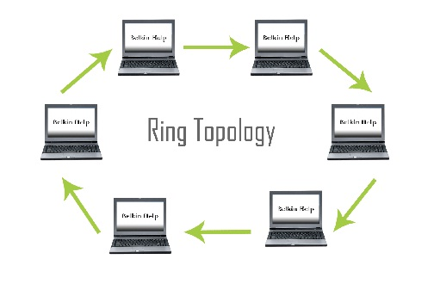
Gambar 2.2 Topologi Ring
Topologi cincin atau yang disebut topologi ring adalah topologi jaringan yang bentuknya rangkaian yang masing-masing tersambung ke dua titik yang lainnya, sehingga bisa membentuk jalur lingkaran yang menyerupai cincin. Kabel yang digunakan dalam topologi cincin merupakan kabel BNC, Oleh sebab itu tidak mempunyai ujung maka tidak dibutuhkan terminator. Tetapi topologi ini sudah banyak ditinggalkan karena mempunyai kelemahan yang serupa dengan topologi bus selain itu, pengembangan jaringan dengan menggunakan topologi ring ini relatif sulit dilakukan. Pada topologi Cincin semua node/ titik berfungsi sebagai repeater yang akan memperkuat sinyal di sepanjang sirkulasinya. Maksudnya setiap perangkat saling bekerja sama untuk menerima sinyal dari perangkat sebelumnya setelah itu diteruskan pada perangkat sesudahnya.
Kelebihan Topologi Cincin (Ring):
1. Lebih hemat kabel.
2. Tidak akan mengalami tabrakan pengiriman data (collision), karena di satu waktu hanya satu node yang bisa mengirimkan data/ data mengalir dalam satu arah.
3. Setiap komputer memiliki hak akses yang sama terhadap token sehinnga tidak ada komputer yang memonopoli jaringan.
Kekurangan Topologi Cincin (Ring):
1. Peka kesalahan, tiap node pada jaringan akan selalu ikut serta mengelola informasi yang dilewatkan dalam jaringan, sehingga jika di suatu node ditemukan gangguan maka semua jaringan akan mengalami gangguan.
2. Jika terjadi kerusakan di jaringan topologi ring Sulit untuk diatasi.
3. Jika Ingin menambah komputer atau mengurangi komputer dapat mengacaukan jaringan.
4. Sulit untuk melakukan konfigurasi ulang.
5. Pengembangan jaringan lebih kaku.
- Topologi Star
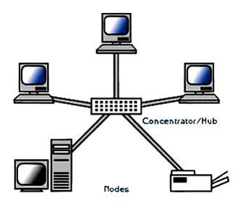
Gambar 2.3 Topologi Star
Topologi star merupakan bentuk topologi jaringan yang berupa konvergensi dari node tengah ke setiap node atau pengguna. Topologi jaringan bintang termasuk topologi jaringan dengan biaya menengah.

Kelebihan dari topologi star :
- Kerusakan pada satu saluran hanya akan memengaruhi jaringan pada saluran tersebut dan station yang terpaut.
- Tingkat keamanan termasuk tinggi.
- Tahan terhadap lalu lintas jaringan yang sibuk.
- Penambahan dan pengurangan station dapat dilakukan dengan mudah.
- Akses Kontrol terpusat.
- Kemudahan deteksi dan isolasi kesalahan/kerusakan pengelolaan jaringan.

Kekurangan dari topologi star :
- Jika node tengah mengalami kerusakan, maka seluruh rangkaian akan berhenti.
- Boros dalam pemakaian kabel.
- HUB/SWITCH jadi elemen kritis karena kontrol terpusat.
- Peran hub sangat sensitif sehingga ketika terdapat masalah dengan hub maka jaringan tersebut akan down.
- Jaringan tergantung pada terminal pusat.
- Jika menggunakan HUB dan lalu lintas data padat dapat menyebabkan jaringan lambat.
- Biaya jaringan lebih mahal daripada bus atau ring.
- Topologi Tree
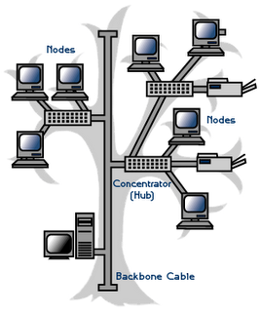
Gambar 2.4 Topologi Tree
Topologi Pohon adalah kombinasi karakteristik antara topologi bintang dan topologi bus. Topologi ini terdiri atas kumpulan topologi bintang yang dihubungkan dalam satu topologi bus sebagai jalur tulang punggung atau backbone. Komputer-komputer dihubungkan ke hub, sedangkan hub lain di hubungkan sebagai jalur tulang punggung.
Kelebihan dari topologi Tree :
• Scalable, level-level dibawah level utama dapat menambahkan node baru dengan mudah.
• Koneksi terjadi secara point to point.
• Manajemen mudah karena mudah melakukan identifikasi dan isolasi kesalahan dalam jaringan.
• Mudah di kembangkan
Kekurangan dari topologi Tree :
• Pada area yang luas sulit untuk melakukan perawatan jaringan.
• Karena topologi ini adalah varian dari topologi BUS maka jika kabel backbone (kabel utama penyedia arus data) rusak maka seluruh jaringan akan down).
• Dapat terjadi tabrakan file data (collision).
• Lebih sulit untuk mengkonfigurasi dan memasang kabel dari pada topologi lain.
• Jika salah satu node rusak, maka node yang berada di jenjang bagian bawahnya akan rusak.
• Kabel yang digunakan menjadi lebih banyak sehingga diperlukan perencanaan yang matang dalam pengaturannya, termasuk di dalamnya adalah tata letak ruangan.
- Topologi Mesh
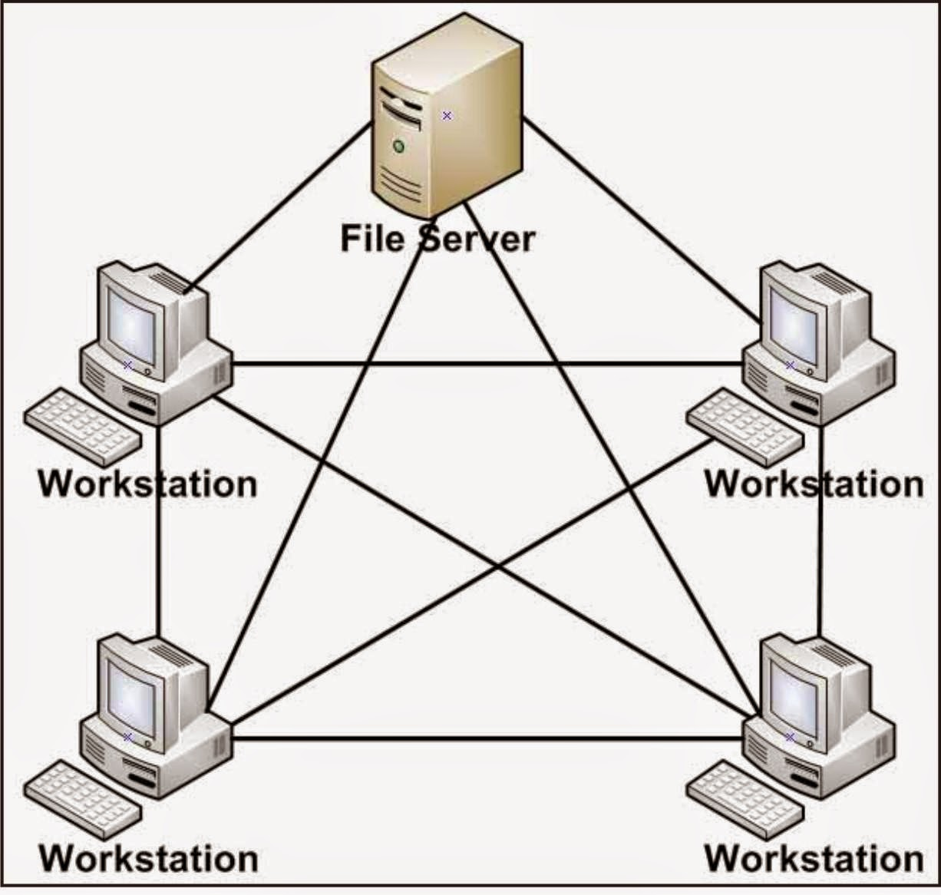
Gambar 2.5 Topologi Mesh
Topologi Mesh merupakan sebuah perangkat yang saling berhubungan antara satu dengan yang lainnya.Topologi jenis ini memiliki kemampuan yaitu bisa berkomunikasi dengan perangkat yang dituju dengan cepat.Biasanya topologi ini digunakan pada sebuah jaringan komputer yang tidak besar.Memiiliki hubungan yang berlebihan antar peralatan yang ada,setiap peralatan saling terhubung dalam sebuah susunan dan semakin banyak jumlah perlatan maka semakin sulit pula cara mengendalkannya merupakan beberapa karakteristik topologi mesh.
Kekurangan dari topologi mesh : Terlalu boros kabel,pemasangan yang rumit,biaya yang cukup besar untuk merawat hubungan yang berlebih dan ketika jumlah komputer dan peralatan yang saling terhubung maka akan semakin sulit dalam melakukan instalasi dan konfigurasi ulang.
Kelebihan dari topologi mesh : Terjaminya kaspasitas channel komunikasi,karena memiliki hubungan berlebih,Relatif lebih mudah dalam Troubelshooting.sharing file akan lebih cepat sampai karena memiliki jalur masing-masing.
2.5 Protokol Jaringan
Protokol adalah suatu kumpulan dari aturan-aturan yang berhubungan dengan komunikasi dan dapat dilakukan dengan benar. Protokol biasanya berbentuk sebuah software yang mengatur komunikasi data tersebut (Hartono 2000) Eemen penting dari pada protokol adalah, Syntrax,Semantics dan timing.
1. Syntax mengacu pada struktur atau format data,yang mana dalam urutan tampilannya memiliki makna tersendiri sebagi contoh, sebuah protokol sederhana akan memiliki urutan pada delapan bit pertama adalah alamat pengirim,delapan bit kedua adalah alamat penerima dan bit stream sisanya merupakan informasinya sendiri.
2. Semantics mengacu pada maksud setiap sectin bit.Dengan kata lain adalah bagaiaman bit-bit tersebut terpolah untuk dapat diterjemahkan.
3. Timing mengacu pada 2 karakteristik yakni kapan data harus dikirim dan seberapa cepat dan tersebut dikirim.Sebagai contoh jika pengirim memproduksi data sebesar 100 Mbps,maka transmisi data akan menjadi overload pada sisi penerima dan akibatnya banyak data yang akan hilang atau musnah.
2.6 TCP/IP
Internet protokol dikembangkan pertama kali oleh defense Advance Research project Agency(DARPA) pada tahun 1970 sebagai awal dari usaha untuk mengembangkan yang dapat melakukan interkoneksi berbagai jaringan komputer yang terpisah,yang masing-masing jaringan tersebut menggunakan teknologi yang berbeda.Protokol utama yang dihasilkan proyek ini adalah (IP),Riset yang sama dikembangkan yaitu beberapa protokol level tinggi yang di desain dapat bekerja dengan IP.
Yang paling penting dari proyek tersebut adalah Transmision Control Protokol(TCP),dan semua grup protokol diganti dengan TCP/IP suite.
2.6.1 Susunan TCP/IP protokol
TCP/IP terdiri dari 4 layers:Application,Transport,Network,dan Physical.Layer Tersebut dapat dilihat sebagai hirarki seperti diabawah ini:
1. Application layer
Pada layer ini terletak semua aplikasi yang menggunakan TCP/IP ini. Lapisan ini melayani permintaan pemakai untuk mengirim dan menerima data. Data tersebut kemudian disampaikan ke lapisan transport untuk diproses lebih lanjut.
2. Transport layer
Berisi protokol yang bertanggung jawab untuk mengadakan komunikasi antara dua host/komputer. Kedua protokol tersebut ialah TCP (Transmission Control Protocol) dan UDP (User Datagram Protocol). Protokol ini bertugas mengatur komunikasi antara host dan pengecekan kesalahan. Data dibagi ke dalam beberapa aket yang dikirim ke lapisan internet dengan sebuah header yang mengandung alamat tujuan atau sumber dan checksum. Pada penerima checksum akan diperiksa apakah paket tersebut ada yang hilang di perjalanan.
3. Network layer (internet layer)
Protokol yang berada pada layer ini bertaggung jawab dalam proses pengiriman paket ke alamat yang tepat. Pada layer ini terdapat tiga macam protokol, yaitu IP, ARP, dan ICMP.
4. Physical layer (network interface layer)
Bertanggung jawab mengirim dan menerima data ke dan dari media fisik. Media fisiknya dapat berupa Ethernet, token ring, kabel, serat optik, frame relay, atau gelombang radio. Protokol pada layer ini harus mampu menerjemahkan sinyal listrik menjadi data digital yang dimengerti komputer yang berasal dari peralatan.
2.7 OSI Layer
Layer OSI adalah model arsitektural jaringan yang dikembangkan oleh Badan International Organization of Standardization (ISO) di wilayah Eropa pada tahun 1977. OSI nama kependekan dari nama aslinya yaitu Open System Interconnection. Model OSI biasa disebut dengan model "Model Tujuh Lapis OSI" .
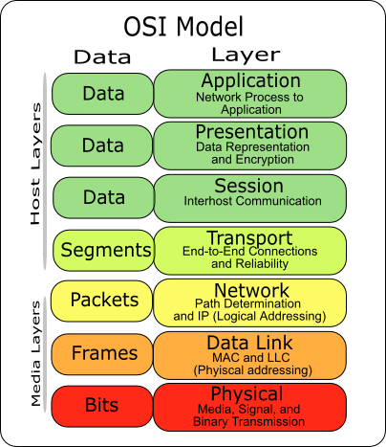
Gambar 2.6 lapisan-lapisan OSI layer
1.Application
Application layer menyediakan jasa untuk aplikasi pengguna, layer ini bertanggungjawab atas pertukaran informasi antara program computer, seperti program e-mail dan servis lain yang berjalan di jaringan seperti server printer atau aplikasi computer lainnya.Berfungsi sebagai antarmuka dengan aplikasi dengan fungsionalitas jaringan. Mengatur bagaimana aplikasi dapat mengakses jaringan, dan kemudian membuat pesan-pesan kesalahan. Protocol yanmg berada dalam lapisan ini adalah HTTP, FTP, SMTP, dan NFS.
2.Presentation
Presentation layer bertanggungjawab bagaimana data dikonversi dan di format untuk transfer data. Contoh konversi format text ASCII untuk dokumen, .GIF dan .JPG untuk gambar layer ini membentuk kode konversi, translasi data, enkripsi dan konversi.Berfungsi untuk mentranslasikan data yang hendak ditransmisikan oleh aplikasi kedalam format yang dapat ditransmisikan melalui jaringan. Protocol yang berada dalam level ini adalah perangkat lunak director (redictor Software). Seperti llayanan worksatation (dalam Windows NT) dan juga Network Shell (semacam Virtual Network Computing) (VNC) atau Remote Dekstop Protocol(RDP).
3.Session
Session layer menentukan bagaimna dua terminal menjaga, memelihara dan mengatur koneksi. Bagaimna mereka saling berhubungan satu sama lain. Koneksi di layer di sebut “session”.Berfungsi untuk mendefinisikan bagaimana koneksi dapat dibuat.

4.Transport
Transport layer bertanggung jawab membagi data menjadi segmen, menjaga koneksi logika “end – to _ end” antar terminal, dan menyediakan penanganan error (error handling) Berfungsi untuk memecahkan data kedalam paket-paket tersebut sehingga dapat disusun kembali pada sisi tujuan yang telah diterima. Selain itu, pada level ini juga membuat tanda bahwa paket diterima dengan sukses (acknowledgement) dan mentransmisikan ulang terhadap paket-paket yang hilang di tengah jalan.
5·Network
Network layer bertanggung jawab menentukan alamat jaringan, menentukan rute yang harus diambil selama perjalanan, menjaga antrian tafik di jaringan. Data pada layer ini berbentuk “Paket”. Berfungsi untuk mendefinisikan alamat-alamat IP, membuat Header untuk paket-paket dan kemudian melakukan routing melalui internet-working dengan menggunakan router dan switch layer 3.

6·Datalink
Data link layer menyediakan link untuk data. Memaketkannya menjadi frame yang berhubungan dengan “hardware” kemudian diangkut melalui media komunikasinya dengan kartu jaringan, mengatur komunikasi layer physical antara system koneksi dengan penaganan error.Berfungsi untuk menentukan bagaimana bit-bit data dikelompokan menjadi format yang disebut sebagai frame. Selain itu, pada level ini terjadi koreksi kesalahan, flow control, pengalamatan perangkat keras( seperti halnya di Media Access Control Address ( MAC Address), dan menetukan bagaimna perangkat perangkat jaringan seperti hub, bridge, repeater dan switch layer 2 beroperasi. Spesifikasi IEEE 802, membagi level; ini menjadi dua level anak, yaitu lapisan Logical Link Control (LLC)dan lapisan Media AccessControl(MAC).
7.Physical
Physical layer bertyanggung jawab atas proses data menjadi bit dan mentransfernya melalui media (seperti kabel) dan menjaga koneksi fisik antar system.Berfungsi untuk mendefinisikan media transmisi jaringan, metode pensinyalan, sinkronisasi bit, arsitektur jaringan (seperti halnya Ethernet atau token Ring), topologi jaringan dan pengkabelan. Selain itu, level ini juga mendefinisikan bagaimana Networl Interface Card (NIC) dapat berinteraksi dengan media kabel atau radio.

2.8 Virtual Private Network (VPN)
2.8.1 Pengertian VPN
Menurut informasi yang terdapat di website resmi Mikrotik (Wiki Mikrotik, 2014) menjelaskan bahwa “VPN dalah sebuah jaringan komputer dimana koneksi antar perangkatnya (node) memanfaatkan jaringan public sehingga yang diperlukan hanyalah koneksi internet di masing-masing site. Ketika mengimplementasikan VPN, interkoneksi antar node akan memiliki jalur virtual khusus di atas jaringan public yang sifatnya independen. Metode ini biasanya digunakan untuk membuat komunikasi yang bersifat secure”
VPN adalah singkatan dari Virtual Private Network, yaitu jaringan pribadi (bukan untuk akses umum) yang menggunakan medium nonpribadi (misalnya internet) untuk menghubungkan antar remote-site secara aman. Perlu penerapan teknologi tertentu agar walupun menggunakan medium yang umum, tetapi traffic (lalu lintas) antar remote-site tidak dapat disadap dengan mudah, juga tidak memungkinkan pihak lain untuk menyusupkan traffic yang tidak semestinya ke dalam remote-site.

VPN beroperasi pada topologi yang berbeda dan lebih rumit dari jaringan point to point. Fungsi VPN adalah memberikan koneksi yang sangat aman antara jaringan pribadi yang terhubung melalui internet. HAl ini memungkinkan remote komputer bertindak seolah-olah berada di jaringan LAN.

VPN memiliki popularitas di masa lalu karena tidak hanya menurunkan biaya tetapi juga meningkatkan dan memperluas kemampuan jaringan. Karena fungsi VPN adalah dapat menghubungkan karyawan dari mana saja di dunia ke jaringan komputer perusahaan dan mereka dapat tetap terkoneksi ke jaringan intranet perusahaan.

2.8.2 Keuntungan mengguakan VPN
Ada beberapa keuntungan yang dapat diperoleh dengan menggunakan VPN untuk implementasi WAN:
- Remote Access, dengan VPN kita dapat mengakses komputer atau jaringan kantor, dari mana saja selama terhubung ke internet.
- Keamanan, dengan koneksi VPN kita bisa berselancar dengan aman ketika menggunakan akses internet publik seperti hotspot atau internet cafe.
- Menghemat biaya setup jaringan, VPN dapat digunakan sebagai teknologi alternatif untuk menghubungkan jaringan lokal yang luas dengan biaya yang relatif kecil, karena transmisi data teknologi VPN menggunakan media jaringan public yang sudah ada tanpa perlu membangun jaringan pribadi.
2.8.3 Kekurangan menggunakan VPN
Setiap ada kelebihan pasti ada kekurangannya, beberapa kekurangan dari VPN diantaranya adalah:
- Koneksi internet (jaringan publik) yang tidak bisa kita prediksi. Hal ini dapat kita maklumi karena pada dasarnya kita hanya "nebeng" koneksi pada jaringan pihak lain sehingga otomatis kita tidak mempunyai kontrol terhadap jaringan tersebut.
- Perhatian lebih terhadap keamanan. Lagi-lagi karena faktor penggunaan jaringan publik, maka kita perlu memberikan perhatian yang lebih untuk mencegah terjadinya hal-hal yang tidak diinginkan seperti penyadapan, hacking dan tindakan cyber crime pada jaringan VPN.
2.8.4 Fungsi Utama Teknologi VPN
Teknologi VPN menyediakan fungsi utama untuk penggunaannya.Ketiga fungsi utama tersebut antara lain sebagai berikut.
1. Confidentially (Kerahasiaan)
Dengan digunakannnya jaringan publik yang rawan pencurian data, maka teknologi VPN menggunakan sistem kerja dengan cara mengenkripsi semua data yang lewat melaluinya. Dengan adanya teknologi enkripsi tersebut, maka kerahasiaan data dapat lebih terjaga. Walaupun ada pihak yang dapat menyadap data yang melewati internet bahkan jalur VPN itu sendiri, namun belum tentu dapat membaca data tersebut, karena data tersebut telah teracak. Dengan menerapkan sistem enkripsi ini, tidak ada satupun orang yang dapat mengakses dan membaca isi jaringan data dengan mudah.

2. Data Intergrity (Keutuhan data)
Ketika melewati jaringan internet, sebenarnya data telah berjalan sangat jauh melintasi berbagai negara. Pada saat perjalanan tersebut, berbagai gangguan dapat terjadi terhadap isinya, baik hilang, rusak, ataupun dimanipulasi oleh orang yang tidak seharusnya. Pada VPN terdapat teknologi yang dapat menjaga keutuhan data mulai dari data dikirim hingga data sampai di tempat Tujuan.

3. Origin Authentication (Autentikasi sumber)
Teknologi VPN memiliki kemampuan untuk melakukan otentikasi terhadap sumber-sumber pengirim data yang akan diterimanya. VPN akan melakukan pemeriksaan terhadap semua data yang masuk dan mengambil informasi dari sumber datanya. Kemudian, alamat sumber data tersebut akan disetujui apabila proses otentikasinya berhasil. Dengan demikian, VPN menjamin semua data yang dikirim dan diterima berasal dari sumber yang seharusnya. Tidak ada data yang dipalsukan atau dikirim oleh pihak- pihak lain.
4. Non-repudiation
Yaitu mencegah dua perusahaan dari menyangkal bahwa mereka telah mengirim atau menerima sebuah file mengakomodasi perubahan.
5. Kendali akses
Menentukan siapa yang diberikan akses ke sebuah sistem atau jaringan, sebagaimana informasi apa dan seberapa banyak seseorang dapat menerima.
2.8.5 Perangkat VPN
Pada dasarnya, semua perangkat komputer yang dilengkapi dengan fasilitas pengalamatan IP dan diinstal dengan aplikasi pembuat tunnel dan algoritma enkripsi dan dekripsi, dapat dibangun komunikasi VPN di dalamnya. Komunikasi VPN dengan tunneling dan enkripsi ini dapat dibangun antara sebuah router dengan router yang lain, antara sebuah router dengan beberapa router, antara PC dengan server VPN concentrator, antara router atau PC dengan firewall berkemampuan VPN, dan masih banyak lagi.
1. Teknologi Tunneling
Teknologi tunneling merupakan teknologi yang bertugas untuk manangani dan menyediakan koneksi point-to-point dari sumber ke tujuannya. Disebut tunnel karena koneksi point-to-point tersebut sebenarnya terbentuk dengan melintasi jaringan umum, namun koneksi tersebut tidak mempedulikan paket- paket data milik orang lain yang sama- sama melintasi jaringan umum tersebut, tetapi koneksi tersebut hanya melayani transportasi data dari pembuatnya. Hal ini sama dengan seperti penggunaan jalur busway yang pada dasarnya menggunakan jalan raya, tetapi dia membuat jalur sendiri untuk dapat dilalui bus khusus. Koneksi point-to -point ini sesungguhnya tidak benar-benar ada, namun data yang dihantarkannya terlihat seperti benar-benar melewati koneksi pribadi yang bersifat point-to-point. Teknologi ini dapat dibuat di atas jaringan dengan pengaturan IP Addressing dan IP Routing yang sudah matang. Maksudnya, antara sumber tunnel dengan tujuan tunnel telah dapat saling berkomunikasi melalui jaringan dengan pengalamatan IP. Apabila komunikasi antara sumber dan tujuan dari tunnel tidak dapat berjalan dengan baik, maka tunnel tersebut tidak akan terbentuk dan VPN pun tidak dapat dibangun. Apabila tunnel tersebut telah terbentuk, maka koneksi point-to -point palsu tersebut dapat langsung digunakan untuk mengirim dan menerima data. Namun, di dalam teknologi VPN, tunnel tidak dibiarkan begitu saja tanpa diberikan sistem keamanan tambahan. Tunnel dilengkapi dengan sebuah sistem enkripsi untuk menjaga data-data yang melewati tunnel tersebut. Proses enkripsi inilah yang menjadikan teknologi VPN menjadi mana dan bersifat pribadi.

2. Teknologi Enkripsi
Teknologi enkripsi menjamin data yang berlalu - lalang di dalam tunnel tidak dapat dibaca dengan mudah oleh orang lain yang bukan merupakan komputer tujuannya. Semakin banyak data yang lewat di dalam tunnel yang terbuka di jaringan publik, maka teknologi enkripsi ini semakin dibutuhkan. Enkripsi akan mengubah informasi yang ada dalam tunnel tersebut menjadi
sebuah ciphertext atau teks yang dikacaukan dan tidak ada artinya sama sekali apabila dibaca secara langsung. Untuk dapat membuatnya kembali memiliki arti atau dapat dibaca, maka dibutuhkan proses dekripsi. Proses dekripsi terjadi pada ujung- ujung dari hubungan VPN. Pada kedua ujung ini telah menyepakat sebuah algoritma yang akan digunakan untuk melakukan proses enkripsi dan dekripsinya. Dengan demikian, data yang dikirim aman sampai tempat tujuan, karena orang lain di luar tunnel tidak memiliki algoritma untuk membuka data tersebut.
2.8.6 Jenis-jenis implementasi VPN

2.8.6.1 Remote Access VPN
Pada umumnya implementasi VPN terdiri dari 2 macam. Pertama adalah remote access VPN, dan yang kedua adalah site-to-site VPN. Remote access yang biasa juga disebut virtual private dial-up network (VPDN), menghubungkan antara pengguna yang mobile dengan local area network (LAN).
Jenis VPN ini digunakan oleh pegawai perusahaan yang ingin terhubung ke jaringan khusus perusahaannya dari berbagai lokasi yang jauh (remote) dari perusahaannya. Biasanya perusahaan yang ingin membuat jaringan VPN tipe ini akan bekerjasama dengan enterprise service provider (ESP). ESP akan memberikan suatu network access server (NAS) bagi perusahaan tersebut. ESP juga akan menyediakan software klien untuk komputer-komputer yang digunakan pegawai perusahaan tersebut.
Untuk mengakses jaringan lokal perusahaan, pegawai tersebut harus terhubung ke NAS dengan men-dial nomor telepon yang sudah ditentukan. Kemudian dengan menggunakan sotware klien, pegawai tersebut dapat terhubung ke jaringan lokal perusahaan.
Perusahaan yang memiliki pegawai yang ada di lapangan dalam jumlah besar dapat menggunakan remote access VPN untuk membangun WAN. VPN tipe ini akan memberikan keamanan, dengan mengenkripsi koneksi antara jaringan lokal perusahaan dengan pegawainya yang ada di lapangan. Pihak ketiga yang melakukan enkripsi ini adalah ISP.
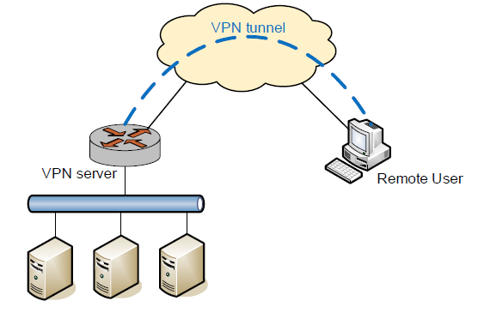
Gambar 2.7 Topology Remote Access VPN
2.8.6.2 Site to site VPN
Jenis implementasi VPN yang kedua adalah site-to-site VPN. Implementasi jenis ini menghubungkan antara 2 kantor atau lebih yang letaknya berjauhan, baik kantor yang dimiliki perusahaan itu sendiri maupun kantor perusahaan mitra kerjanya. VPN yang digunakan untuk menghubungkansuatu perusahaan dengan perusahaan lain (misalnya mitra kerja, supplier atau pelanggan) disebut ekstranet. Sedangkan bila VPN digunakan untuk menghubungkan kantor pusat dengan kantor cabang, implementasi ini termasuk jenis intranet site-to-site VPN.
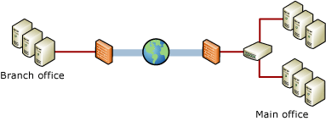
Gambar 2.8Topologi site to site VPN
2.9 Linux (Sistem Operasi)
Linux merupakan sistem operasi yang bersifat multi user dan multi tasking. Artinya lebih dari satu user dapat masuk ke Linux yang sama pada waktu yang sama dan aplikasi yang berbeda. Linux juga multi-tasking, artinya user dapat mengeksekusi lebih dari satu proses (program) pada waktu yang sama.
Linux menggunakan sebuah license yang bernama GNU General Public License (GNU/GPL). Apa itu GNU GPL? Singkatnya GNU General Public License memungkinkan suatu aplikasi ( termasuk sistem operasi ) secara bebas digunakan dan disebarluaskan dimana pengguna/penerima software berhak menerima kode asal ( source code) dari aplikasi tersebut beserta semua hak yang diijinkan oleh penulis asli.
License dari aplikasi yang mengalami perubahan/baru masih tetap berada pada GNU GPL. Sang penulis asli hanyalah bertanggung jawab atas kode asli dan tidak bertanggung jawab atas perubahan yang telah dibuat. Penyebarluasan aplikasi yang telah dirubah tetap mencantumkan penulis asli , kode asli, kode perubahan yang ditambahkan dan penanggungjawab perubahan tersebut.
Dengan adanya license GNU GPL ini, bukan berarti tidak memungkinkan adanya komersial, paling tidak biaya dapat ditarik dari biaya kopi media distribusi. Jasa layanan seperti dukungan teknis dapat merupakan produk komersial.
2.9.1 Jenis-jenis sistem opersi linux
1. Red Hat Linux
RedHat Linux merupakan salah satu GNU/Linux yang tergolong sudah tua, menawarkan kemudahan, mode tampilan yang sepenuhnya grafis mulai saat instalasi, dan pemakaian yang ramah. Versi terakhir Red Hat adalah Distribusi RedHat Linux 9.0, ini merupakan versi stabil dan perbaikan serta peningkatan administrasi sistem yang dilengkapi dengan desktop manager terbaru seperti KDE 3.1 dan GNOME 2.2 dan aplikasi terbaru seperti grafis GIMP 1.2.3, OpenOffice, KOffice, Diagram, aplikasi Multimedia Player, dll. Kemudahan penggunaan yang ditawarkan RedHat Linux 9.0 hampir sama dengan lingkungan yang disediakan oleh sistem operasi Windows. Kemudahan tersebut antara lain dalam melakukan instalasi software, pengenalan deteksi hardware, konfigurasi dan pengelolaan sistem dan harddisk, serta penggunaan aplikasi-aplikasi yang semuanya dapat dilakukan dengan sangat mudah dan didukung dengan menu grafis serta perintah yang gampang untuk diikuti.
2. Debian Linux
Salah satu distro Linux, dari websitenya saja (.org), tampak kalau distro ini sebetulnya tidak mengedepankan sebagai suatu distro yang komersial. Debian linux merupakan hasil usaha para sukarelawan untuk membuat distro dengan kualitas tinggi dan nonkomersial. Keunggulan menggunakan Debian adalah mudah di-upgrade, depedensi paket didefinisikan dengan baik, dan dikembangkan secara terbuka. Merupakan satu-satunya distro yang dikembangkan bersama-sama melalui Internet dengan lebih dari 400 pengelola paket menggarap lebih dari 1500 paket dalam mengembangkan Debian. Merupakan distro yang sangat dinamis.
3. Mandrake Linux / Mandriva
Salah satu distribusi Linux, lahir diinspirasi oleh RedHat Linux, dengan banyak pengembangan dan aplikasi prakonfigurasi sehingga memudahkan untuk para pemula, baik dari proses awal instalasinya yang berbasis Xwindow, sampai penggunaannya dan didukung oleh berbagai bahasa. Di dalam Mandrake, semua paket telah dikompilasi dengan optimasi CPU untuk kelas Pentium (intel, amd, cyrixm winchip) dan prosesor di atasnya dan menghasilkan optimasi lebih dari 30%. Menggunakan paket manajer disebut urpmi. Sampai versi 8.0 masih menggunakan nama mandrake, versi 8.1 – 9.2 menggunakan nama mandriva.
4. SuSE Linux
Salah satu keunggulan utama dari OpenSUSE dibandingkan distro Linux lainnya adalah kelengkapan pustaka dan berlimpahnya software yang disertakan. Bersama Red Hat, SUSE adalah distro Linux versi awal yang terus bertahan dan berkembang hingga sekarang. Fiturnya antara lain : instalasi berbasis menu(CD-ROM), disket boot modular, ratusan halaman buku referensi, dan YAST, tool admnistrasi dalam SuSe. Mendukung kartu grafis baru dan mode demo secara langsung. Paket SuSe dinamakan SPM(SuSe Package Manager). SUSE merupakan distro Linux yang stabil, mudah dalam melakukan deteksi perangkat keras, mudah dikelola dan didukung penuh oleh komunitas pengembang di seluruh dunia serta memiliki dukungan sponsor dari perusahaan besar.
5. Xandros Linux
Xandros Linux adalah sebuah distro Linux yang berdasarkan pada sistim KDE. Tampilannya sangat mirip dengan Microsoft Windows, jadi apabila dioperasikan sangat mudah dan nyaman. Selain itu pun, sistim operasi ini pun murah. Di toko-toko, CD LinuXandros biasa dijual dengan harga kurang lebih 15.000 - 30.000 Rupiah. Sistim operasi ini pun sangat user-friendly dan tidak menyulitkan bagi para pemula. Saat ini, Xandros telah mencapai versi 4.
6. Gentoo Linux
Gentoo Linux adalah suatu distribusi Linux yang memakai paket sistem manajemen Portage. [Debian yang menggunakan paket .deb, RedHat / Mandrake yang menggunakan paket .rpm]. Manajemen paket ini dirancang untuk modular (mudah ditambah-tambah), portabel (dapat di port ke distro lain), mudah ditata, fleksibel, dan dioptimalkan untuk masing-masing komputer pengguna. Nama proyek pengembangan dan produknya diambil dari jenis penguin bernama Gentoo. Distribusi yang mempunyai keunikan tersendiri dan dapat dioptimisasi dan dikustomisasi untuk hampir segala jenis aplikasi atau kegunaan. Konfigurasi yang sangat ekstrim, dukungan dari sesama user dan developer yang sangat bagus adalah salah satu kelebihan Gentoo. Berkat adanya teknologi bernama Portage, Gentoo Linux dapat menjadi server yang aman, sistem develop, profesional desktop, game sistem, solosi buat 'embedded' atau apa pun sesuai yang kita ingini.
Knoppix adalah distro Linux live-cd yang dapat dijalankan melalui CD-ROM tanpa instalasi di hard disk. Distro ini berbasis Debian Linux dan diciptakan oleh Klaus Knopper. Knoppix memiliki ragam aplikasi yang cukup lengkap dan dapat dipergunakan sebagai demo atau sarana belajar Linux bagi yang belum mempunyai ruang pada hard disknya. Knoppix juga dapat dipergunakan sebagai CD rescue. Kelemahan dari Knoppix adalah diperlukannya memori yang besar untuk menggunakan modus grafisnya yaitu 96 MB walaupun bisa juga dijalankan pada memori 64 MB dengan swap pada hard disk.
7. Ubuntu Linux
Ubuntu adalah salah satu distribusi Linux yang berbasiskan pada Debian. Proyek Ubuntu disponsori oleh Canonical Ltd (perusahaan milik Mark Shuttleworth). Nama Ubuntu diambil dari nama sebuah konsep ideologi di Afrika Selatan. "Ubuntu" berasal dari bahasa kuno Afrika, yang berarti "rasa perikemanusian terhadap sesama manusia". Versi terbaru adalah 8.10, dengan beberapa kelebihan yaitu : Settingan Network Manager lebih mudah, dapat membuat Startup Disk di USB Flashdisk, Unmount media lebih mudah, versi desktop Gnome 2.24.1.
8. Fedora
Fedora (sebelumnya bernama Fedora Core, terkadang disebut juga dengan Fedora Linux) adalah sebuah distro Linux berbasis RPM dan yum yang dikembangkan oleh Fedora Project yang didukung oleh komunitas pemrogram serta disponsori oleh Red Hat. Versi terbarunya adalah Fedora 10, yg memiliki beberapa kelebihan yaitu : desktop GNOME 2.24.1, KDE 4.1.2, OpenOffice 3.0, Firefox 3.0.4, Linux 2.6.27.5, X.org-X-Server 1.5.3, Glibc 2.9 dan RPM 4.6. Banyak fitur baru seperti versi 'Glitch-Free' untuk PulseAudio, sistem Security, Audit dan Intrusion-Detection Sectool, PackageKit-Framework, software konfigurasi printer dengan fitur baru dan dukungan untuk Adhoc-Network/Connection Sharing melengkapi NetworkManager, menjadikan Cambridge sebagai salah satu distro dengan fitur terdepan yang dipastikan akan diikuti distro-distro lainnya.
9. Free BSD
FreeBSD adalah sebuah sistim operasi komputer berbasiskan 4.4BSD-Lite2, sebuah versi dari UNIX yang dikembangkan oleh University of California di Berkeley. Sebuah bagian penting dalam sistim operasi FreeBSD adalah koleksi Ports, yang saat ini memiliki jumlah 8.633 buah dari aplikasi UNIX yang populer digunakan. Koleksi ports memberikan otomatisasi proses porting aplikasi untuk digunakan pada sistim FreeBSD. FreeBSD memiliki stabilitas tinggi sistem operasi, open source dan mendukung penuh teknologi networking TCP/IP.
10. CentOS
CentOS adalah sistem operasi bebas yang didasarkan pada Red Hat Enterprise Linux (RHEL). Proyek ini berusaha untuk 100% binari kompatibel dengan produk hulunya (RHEL). Arsip perangkat lunak tambahan menyediakan versi terbaru paket-paketnya, berbasis paket RPM. CentOS singkatan dari Community ENTerprise Operating System (Sistem Operasi Perusahaan buatan Komunitas/Masyarakat). Salah satu kekurangan CentOS adalah sedikitnya sistem file yang didukung oleh kernelnya, antara lain CentOS tidak bisa membaca ReiserFS dan NTFS.

11. Turbo Linux
TurboLinux menargetkan pada produk berbasis Linux dengan kinerja tinggi untuk pasar workstation dan server terutama untuk penggunaan clustering dan orientasinya ke perusahaan. Beberapa produk-produknya: TurboLinux Workstation untuk dekstopnya, TurboLinux Server untuk backend server dengan kinerja tinggi terutama untuk penggunaan bisnis di perusahaan, e-commerce dan transaksi B2B (Business-to-Business).Salah satu produknya TurboCluster Server ditargetkan untuk pembuatan server cluster yang berskala luas dan dapat digunakan 25 cluster node atau lebih. Salah satu aplikasinya yang berbasis pada konsep sederhana dan powerful yang dinamakan ' parametric execution'. enFuzion akan merubah jaringan komputer perusahaan menjadi super computer dengan kecepatan tinggi dan ' fault tolerant'. Pengguna produk dan layanan TurboLinux terbanyak adalah perusahaan dan perorangan di Jepang dan Asia.
12. Linux Mint
Linux Mint adalah sistem operasi berbasis Linux untuk PC. Inti dari LinuxMint adalah Ubuntu, sehingga aplikasi yang dapat berjalan di Ubuntu, juga bisa berjalan pada LinuxMint. LinuxMint dilengkapi dengan pencarian dan aplikasi favorit. LinuxMint sudah terintegrasi dengan codec multimedia yang umum digunakan dan terintegrasi Java Runtime.
13. Sabayon Linux
Sabayon linux adalah live DVD berbasis Gentoo Linux. Walaupun di release dalam live DVD namun tetap dapat di install ke dalam harddisk. Berasal dari Trentino, Italia dan dinamakan mengikuti sebuah hidangan penutup Italia yang disebut Sabayon. Sabayon dibuat dari telur kuning, gula dan alkohol manis.Dari segi tampilan, Sabayon memiliki ciri khas tersendiri, dengan warna merah hitam dan logo tapak kaki ayam. Namun kebanyakan themes dan wallpapernya masih bawaan KDE yang bisa dikustomisasi, dan dengan setting Compiz/Beryl yang mudah diaktifkan.
14. Damn Small Linux (DSL)
Damn Small Linux seperti namanya merupakan linux yang berukuran ringan, hanya 50MB sehingga dapat diinstall dikomputer yang sudah tua atau bahkan dijalankan melalui USB. Dikatakan ringan karena aplikasi - aplikasi yang diusungnya adalah program - program kecil namun powerfull. Sebagian besar adalah aplikasi berbasis GTK. Selain bisa berfungsi untuk pemakaian desktop, DSL juga bisa berfungsi sebagai server kecil karena telah dilengkapi aplikasi semacam http server, ssh server dan ftp server. Distribusi ini juga bisa diinstall pada harddisk atau Flashdisk. Proses instalasinya tidak perlu manual, karena scriptnya telah disediakan dalam distribusi ini.
15. Linspire
Linspire, dahulunya LindowsOS, adalah sistem operasi komersial (tidak gratis) berbasis Debian dan kemudian Ubuntu^{[1]} . Linspire diterbitkan oleh Linspire, Inc. Linspire membundel piranti lunak, driver dan codecs proprietary yang tidak memiliki alternatif handal di pihak Open Source. Termasuk yang dicontohkan adalah yang terkait dengan MP3, Real, Java, Flash, ATI, nVidia, WiFi, dan banyak lain. Linspire 6.0 disebut sebagai Linux pertama yang mengandung teknologi Microsoft seperti Windows Media, True Type Fonts, dan juga penerjemah Open XML sehingga OpenOffice bisa membuka dan menyunting format Microsoft Word .docx alias Office Open XML (OOXML).
16. Freespire
Freespire merupakan edisi asal Linspire yang dikembangkan bersama komunitas dan di sponsori oleh Linspire. FreeSpire adalah Linux yang mengandung baik komponen open source maupun free software lainnya (community driven, freely distributed, open source code, etc.), tapi memberi peluang kepada pengguna untuk menambahkan pilihan software seperti proprietary codecs, drivers dan aplikasi yang dibutuhkan.. Setelah sempat berbasis Ubuntu, freespire kembali ke basis Debian. Tapi tetap "sharing repository" dgn ubuntu.
17. Zencafe
Zencafe GNU/Linux atau singkatnya Zencafe, adalah salah satu anggota keluarga distro Zenwalk. Zencafe dikembangkan di Indonesia didisain khusus untuk kebutuhan WarNet (Warung Internet) dan telah menjadi pelopor distro Internet Cafe berkiprah Internasional. Zencafe dipoles sedemikian rupa agar mudah digunakan, meskipun untuk pemakai yang tidak memiliki pengetahuan teknis. Termasuk didalamnya autorecovery dan internet cafe management software / billing system.
18. Trustix Merdeka
Trustix Merdeka, merupakan sebuah distribusi Linux untuk desktop dengan mengambil basis Trustix Secure Linux. Dengan penekanan pada security, paket-paket aplikasi yang disertakan di dalam Trustix Merdeka merupakan paket pilihan, dengan auditing yang cukup ketat untuk setiap sumber yang disertakan. Distribusi Made in Indonesia ini bertujuan lebih dari sekedar distro Linux saja. Ditargetkan menjadi jalur komunikasi masyarakat Linux dan IT. Bahasa Indonesia yang digunakan dapat dikatakan sebagai faktor pemersatu. TM berisi kumpulan artikel tentang Linux, dan membuka siapapun yang ingin berkontribusi. Tiap programmer di Indonesia dapat menyertakan program buatannya, dan didistribusikan secara masal bersama TM.

2.10 Winbox
Winbox adalah utility yang digunakan untuk konektivitas dan konfigurasi MikroTik menggunakan MAC Address atau protokol IP. Dengan winbox kita dapat melakukan konfigurasi MikroTik RouterOS menggunakan modus GUI dengan cepat dan sederhana. Winbox dibuat menggunakan win32 binary tapi dapat dijalankan pada Linux, Mac OSX dengan menggunakan Wine. Semua fungsi winbox didesain dan dibuat semirip dan sedekat mungkin dengan fungsi console, sehingga Anda akan menemukan istilah-istilah yang sama pada fungsi console.
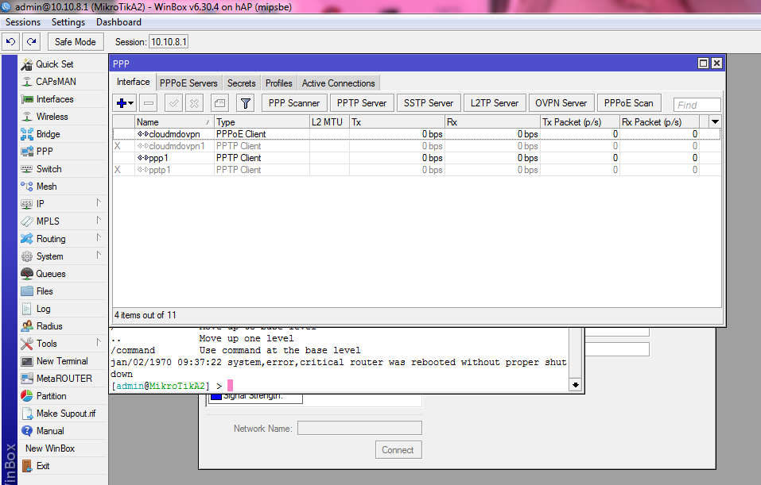
Gambar 2.9 Tampilan Interface winbox

